Hausgottesdienst mit Kindern: Der verlorene Sohn
Material: Kerze, (Kinder)bibel, evtl. Liederbuch und Instrument, evtl. Korb mit Spielzeug und Bonbons, evtl. Tapetenrolle o.ä. und Stifte
Ankommen – Gott bringt uns zusammen
- Wir räumen das Zimmer auf
- Wir stellen alle elektronischen Geräte ab
- Wir zünden eine Kerze an und setzen uns gemeinsam hin
- Votum mit Bewegungen
„Wir feiern jetzt zusammen Gottesdienst. Andere feiern auch Gottesdienst bei sich zu Hause oder in der Kirche. Gott lädt uns sein. Darum feiern wir jetzt
im Namen Gottes,  des Schöpfers,  der die ganze Welt gemacht hat, | mit den Armen einen Kreis beschreiben
und im Namen Gottes,  des Sohnes Jesus Christus,  der uns lieb hat, | Hände kreuzen am Herzen
und im Namen Gottes  des Heiligen Geistes,  der uns stark macht.  Amen“ | Bizeps zeigen

- Lied (z.B. „Willkommen, hallo im Vaterhaus“ – Top 26, 16 oder „Einfach spitze, dass du da bist“ – Du bist Herr Kids 33)
- Gebet:
Jede/r darf Gott etwas sagen, was er/sie an der eigenen Familie mag (oder auch nicht mag…)
Hören – Gott spricht zu uns
- Lied (z.B: „Ein kleiner Spatz zur Erde fällt“ – Unser Kinderliederbuch 82 oder „Gott liebt dich und mich“ – Top 25,10)

- Evtl. kurze Aktion
Ein Korb, eine Kiste oder eine Schüssel mit Spielzeug (z.B. Bausteine) oder anderem Füllmaterial steht bereit. Darin sind einige Bonbons versteckt. Diese müssen gesucht werden.
Warum waren wir bereit, die Bonbons zu suchen? Weil wir sie gerne mögen.
Noch mehr als wir Bonbons mögen, mag Gott uns. Er sucht uns und wir dürfen immer zu ihm kommen. Das will Jesus mit der folgenden Geschichte sagen:

- Wir lesen eine Geschichte aus der (Kinder)bibel: Der verlorene Sohn (Lukas 15, 11-32)
Ein passendes Video findet sich unter https://youtu.be/vkm0teC1XWU

- Evtl. kurzes Gespräch:
  - Wann haben wir schon mal etwas Falsches getan? Wie konnten wir das wieder in Ordnung bringen?
  - Wie gehen wir mit anderen um, wenn sie etwas falsch gemacht haben?
  - Warum können wir immer wieder zu Gott zurückkommen, wenn wir etwas falsch gemacht haben? Wie geht das – zu Gott zurückkommen?

- Lied (z.B. „Hey, das ist superstark“ – Du bist Herr Kids 77 oder „Lauf ich weg“ – Top 27,22)
Teilen – Gott verbindet uns miteinander
- Der Vater hat seinen Sohn umarmt, als er wiederkam. Umarmen in echt ist im Moment etwas schwierig. Aber vielleicht können wir eine Umarmung verschicken? Das könnte dann so aussehen:

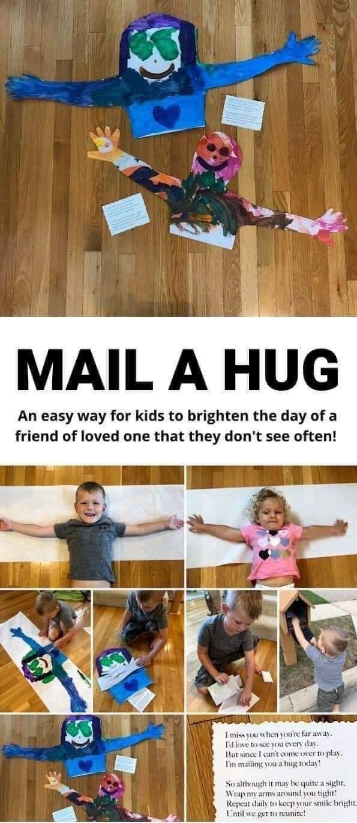

- Fürbittengebet:
Wir bitten für Menschen, die gerade nicht beieinander sein können: Menschen, die sich gestritten haben. Menschen, die sich gerade nicht treffen dürfen.
- Vater unser
Weitergehen – Gott segnet uns
- Segensgebet mit Bewegungen, z.B.:
Gottes gute Hände | Hände zeigen
sind wie ein großes Zelt, | mit den Händen über dem Kopf ein Zeltdach formen
das uns beschützt und fest zusammenhält. | beide Hände fest verschränken und zusammenhalten
Gottes gute Hände | Hände erhoben zeigen
sind wie ein großes Zelt | mit den Händen über dem Kopf ein Zeltdach formen
Er beschützt dich | auf das Gegenüber zeigen
und mich | auf sich selbst zeigen
und die ganze weite Welt. | mit den Händen einen Kreis beschreiben
Amen | (Hände falten)

- Lied (z.B „Gott dein guter Segen“, EM 496)

